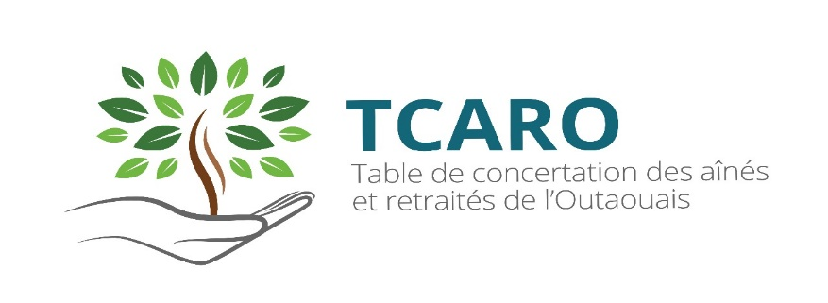

Fascicule des données démographiques des aînés en l’Outaouais et au Québec

Présenté par
Véronique Fugère, agente de recherche, TCARO

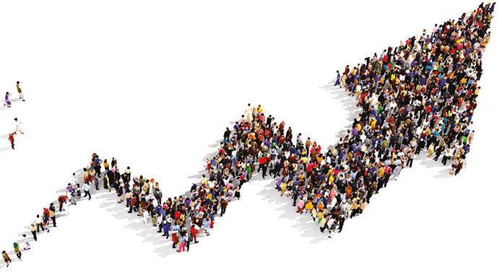

180 du Mont-Bleu, Gatineau (Québec) J8Z 3J5
Téléphone : 819-771-8391 poste 233
Télécopieur : 819-778-8969
Courriel : administration-tcaro@videotron.ca
Table des matières

1. Introduction 3

2. Démographie des aînés en Outaouais 4-8
2.1 Caractéristiques démographiques et globales en Outaouais 5
2.2 Nombre d’aînés entre 2001 et 2015 en Outaouais 6
2.3 Perspectives démographiques des aînés en Outaouais………………...……7-8

3. Démographie des aînés au Québec………………………………….……..…..……9-15
3.1 Caractéristiques démographiques et globales au Québec…………….……..10
3.2 Démographie selon le sexe et l’âge………………………………………..……11
3.3 Comparaison des groupes d’âge, selon le sexe, 50 à 100 ans et plus…...…12
3.4 Évolution de la démographie entre 2001 et 2015………………………..…….13
3.5 Projections démographiques, 2016 à 2061…………………………..…….14-15
3.6 Nombre de personnes centenaires, 2010 et 2015…………………………….15

4. Comparaisons entre la population en Outaouais, les municipalités régionales de comté (MRC) et le Québec………………………………………………………………..16-17

5. Conclusion……………………………….…………………………………………………18

1. Introduction

Les données démographiques au Québec, en Outaouais et ses cinq municipalités régionales de comté (Gatineau, Vallée-de-la-Gatineau, Collines de l’Outaouais, Pontiac ainsi que Papineau) seront élaborées dans ce présent document. Plusieurs comparaisons seront effectuées, notamment entre les régions, les catégories d’âge et selon le sexe. Cette image permet de situer les régions ainsi que les municipalités régionales de comté de l’Outaouais.

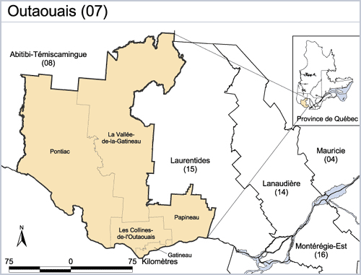
2. Démographie des aînés en Outaouais

Selon toutes les catégories d’âge ci-dessous, les femmes sont plus nombreuses que les
hommes. Entre 60 et 69 ans, le nombre d’hommes et de femmes est similaire. Les différences entre le nombre d’individus chez les hommes et les femmes les plus marquées sont dans les catégories d’âge de 80 à 84 ans (1 275) ainsi que 85 ans et plus (1 985). Le nombre d’individus est décroissant en fonction de l’âge selon les deux sexes.

Outaouais: Nombre d’individus selon l’âge et le sexe

Âge | Hommes | Femmes | Total
60 à 64 ans | 11 230 (49,66%) | 11 385 (50,34%) | 22 615
65 à 69 ans | 8 225 (49,35%) | 8 430 (50,59%) | 16 655
70 à 74 ans | 5 330 (47,23%) | 5 955 (52,77%) | 11 285
75 à 79 ans | 3 730 (44,56%) | 4 640 (55,44%) | 8 370
80 à 84 ans | 2 420 (39,57%) | 3 695 (60,43%) | 6 115
85 ans et plus | 1390 (29,17%) | 3 375 (70,83%) | 4 765

Statistique Canada. (2016). Profil du recensement de 2011, Outaouais, Québec.

2.1 Caractéristiques démographiques et globales en Outaouais

En Outaouais, il y a 56 635 habitants âgés de 65 ans et plus, ce qui représente 14,69%
de la population totale qui est composée de 385 579 habitants. Il est important de spécifier que les autres catégories d’âge permettent de comparer le nombre d’individus. Par exemple, il y a plus de gens âgés de 65 ans et plus que de gens âgés entre 15 et 24 ans en Outaouais.
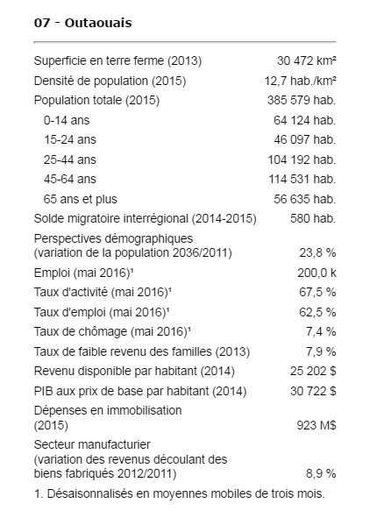
Gouvernement du Québec, Institut de la statistique Québec. (2015). L’Outaouais ainsi que ses municipalités régionales de
comté (MRC). Repéré dans : http://www.stat.gouv.qc.ca/statistiques/profils/region_07/region_07_00.htm
2.2 Nombre d’aînés entre 2001 et 2015 en Outaouais

En Outaouais, de 2001 à 2015, il y a plus de femmes âgées de 65 ans et plus que d’hommes. De plus, la population est en augmentation chez les deux sexes. Entre 2001 et 2015 chez les femmes, il y a une augmentation de 12 002 et chez les hommes, il est question d’un accroissement de 11 918. Bref, le taux d’accroissement chez les deux sexes s’avère similaire en l’espace de 14 ans.

Girard, C., & Binette Charbonneau, A., & Payeur, F., & Cristina Azeredo, A. (2015). Le bilan démographique du Québec.
Institut de la statistique du Québec.
2.3 Perspectives démographiques des aînés en Outaouais

Selon cette perspective démographique, les individus âgés de 65 à 74 ans, 75 à 84 ans et 85 ans et plus augmentent tous à l’exception d’une diminution de 2 323 personnes âgées de 65 à 74 ans entre 2031 et 2036. Il s’agit des deux sexes confondus, et ce, en Outaouais.

Gouvernement du Québec. Institut de la statistique Québec. (2015). Perspectives démographiques, selon le groupe d'âge et le sexe, MRC de l'Outaouais, Scénario A2, 2011, 2016, 2021, 2026, 2031 et 2036. (Gatineau, La Vallée-de-la-Gatineau, Les Collines-de-l'Outaouais, Papineau, Pontiac).
Selon cette perspective démographique relevée de l’Institut de la statistique du Québec, le nombre de ménages privés des municipalités régionales de comté (MRC) de l’Outaouais est en constante hausse de 2011 à 2036. Ces informations sont générales étant donné qu’il est question de la population globale plutôt qu’uniquement les personnes âgées, mais elles permettent de comprendre que l’ensemble de la population s’accroîtra selon les projections.

Perspectives démographiques : nombre de ménages privés, MRC de l'Outaouais, 2011, 2016, 2021, 2026, 2031 et 2036

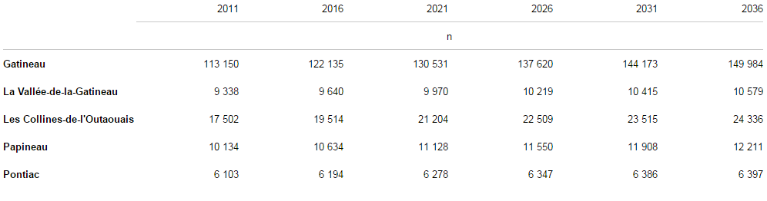

Gouvernement du Québec. Institut de la statistique Québec. (2015). Perspectives démographiques, selon le groupe d'âge et le sexe, MRC de l'Outaouais, Scénario A2, 2011, 2016, 2021, 2026, 2031 et 2036. (Gatineau, La Vallée-de-la-Gatineau, Les Collines-de-l'Outaouais, Papineau, Pontiac).

3. Démographie des aînés au Québec

La population totale au Québec compte 8 263 600 habitants. Voici une représentation du nombre et du taux d’habitant au Québec selon trois catégories d’âge en 2015.

Gouvernement du Québec, Institut de la statistique Québec. (2015). L’Outaouais ainsi que ses municipalités régionales de
comté (MRC). Repéré dans : http://www.stat.gouv.qc.ca/statistiques/profils/region_07/region_07_00.htm

3.1 Caractéristiques démographiques et globales au Québec

Au Québec, il y a 1 452 515 individus âgés de 65 ans et plus, ce qui représente 17,58% de la population totale, qui est 8 263 600 habitants. Il y a plus de gens âgés de 65 ans et plus que d’individus âgés de 0 à 14 ans et 15 à 24 ans.

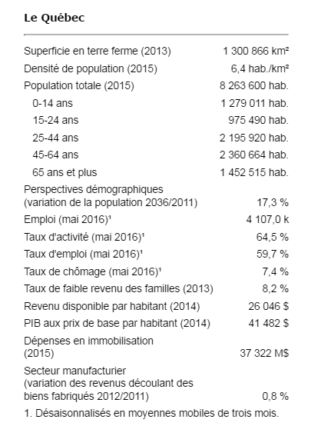
Gouvernement du Québec, Institut de la statistique Québec. (2015). L’Outaouais ainsi que ses municipalités régionales de
comté (MRC). Repéré dans : http://www.stat.gouv.qc.ca/statistiques/profils/region_07/region_07_00.htm
3.2 Démographie selon le sexe et l’âge

Le groupe d’âge de 45 à 64 ans est le plus nombreux, il comprend donc 2 360,7 individus. Ensuite, il est question du groupe d’âge de 25 à 44 ans, 2 195,9 personnes. En troisième et quatrième rang, il s’agit respectivement des 75 ans et plus (621) et des 65 à 74 ans (831,5). Ces chiffres permettent de mettre en relation qu’il y a davantage d’individus dans la tranche d’âge de 65 ans et plus (1 452,5) qu’entre 0 à 19 ans (1 279). La population est donc vieillissante et le nombre de naissance a diminué au cours des dernières années, ce qui explique l’inversion de la pyramide des âges.

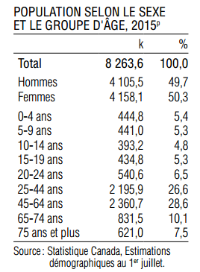

Institut de la statistique du Québec. (2016). Le Québec chiffres en main. Gouvernement du Québec. ISBN 978-2-550-75310
0 (PDF).
3.3 Comparaison des groupes d’âge, selon le sexe
50 à 100 ans et plus

Selon toutes les catégories d’âge présentées, les femmes sont plus nombreuses que les hommes au Québec en 2011. Ces données sont particulièrement intéressantes, car elles permettent de comparer les groupes d’âge entre eux selon le nombre de femmes et d’hommes. Par exemple, dans la catégorie d’âge de 100 ans et plus, il y a presque cinq fois plus de femmes que d’hommes au Québec.

Michaud, A., & Francoeur., M-C. (2012). Les aînés du Québec : quelques données récentes. Direction de la recherche, de l’évaluation et de la statistique du ministère de la Famille et des Aînés. Gouvernement du Québec. ISBN 978-2-550-65001-0 (PDF).
3.4 Évolution de la démographie entre 2001 et 2015

Les résultats ci-dessous permettent de visualiser l’évolution du nombre de femmes et d’hommes en fonction des groupes d’âge. De 65 à 74 ans et 75 ans et plus, il y a plus d’individus de sexe féminin que masculin. De plus, le nombre d’aînés des deux sexes est en augmentation entre 2011 et 2015.

Nombre d’individus selon l’âge et le sexe au Québec

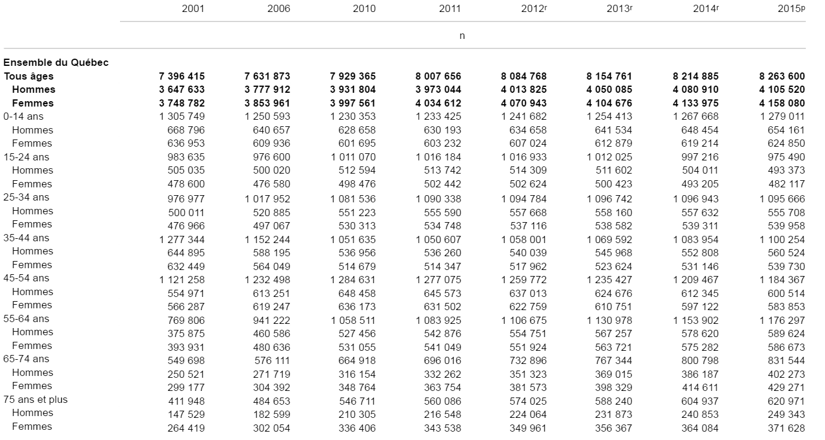

Institut de la statistique du Québec.
3.5 Projections démographiques (2016 à 2061)

En fonction des projections, les individus âgés de 65 ans et plus augmenteraient entre 2016 et 2061, jusqu’à attendre une proportion plus élevée de 10,5% entre ces années. Il est à spécifier que selon les groupes d’âges, le nombre d’individus n’est pas seulement croissant, c’est-à-dire que parfois, le nombre diminue selon l’année. Par exemple, chez les gens âgés entre 85 et 89 ans, le nombre d’individus augmente, à l’exception de l’année 2061, où il y a présence d’une diminution de 27 475 personnes par rapport à la décennie précédente, donc en 2051.
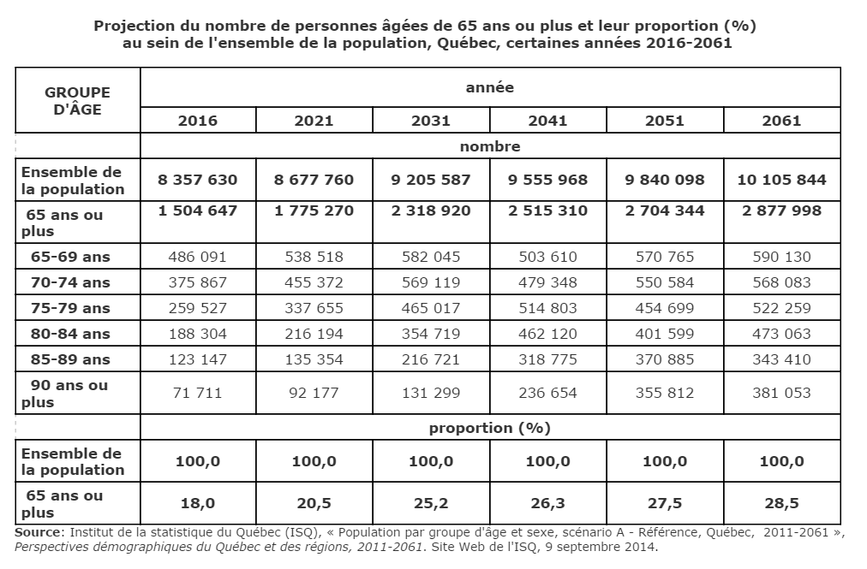
La pyramide des âges ci-dessous représente un excellent exemple du vieillissement de la population au Québec. Cette projection démontre qu’entre 2015 et 2061, le nombre de personnes âgées va s’accroitre de façon significative.

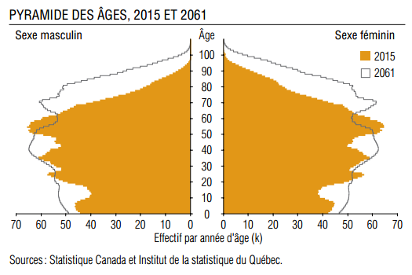

3.6 Nombre de personnes centenaires, 2010 et 2015

Le nombre de personnes centenaires a augmenté au Québec entre 2010 et 2015. Il a augmenté de 63 hommes et 591 femmes. Le taux de femmes est 1,5 fois plus élevé en 2010 et en 2015.

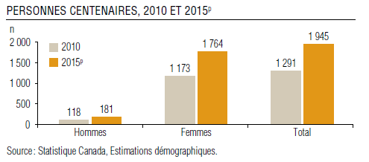
Institut de la statistique du Québec. (2016). Le Québec chiffres en main. Gouvernement du Québec. ISBN 978-2-550-75310
0 (PDF
4. Comparaisons entre la population en Outaouais, les municipalités régionales de comté (MRC) et le Québec

La région de l’Outaouais est composée de moins de personnes âgées selon les âges présentées ci-dessous comparativement à l’ensemble du Québec. La plus grande différence est 3,09% dans la catégorie d’âge de 60 ans et plus. Bref, les écarts ne sont pas significatifs, c’est-à-dire qu’ils sont plutôt moindres.

Gouvernement du Québec, Institut de la statistique Québec. (2015). L’Outaouais ainsi que ses municipalités régionales de
comté (MRC). Repéré dans : http://www.stat.gouv.qc.ca/statistiques/profils/region_07/region_07_00.htm

Gouvernement du Québec, Institut de la statistique Québec. (2015). L’Outaouais ainsi que ses municipalités régionales de
comté (MRC). Repéré dans : http://www.stat.gouv.qc.ca/statistiques/profils/region_07/region_07_00.htm
5. Conclusion

Il est essentiel de relever des éléments saillants des données démographiques présentées précédemment à la page 17 du document. Dans la municipalité régionale de comté (MRC) de Papineau, il y a 53,21% individus âgés de 50 ans et plus. Cela représente plus de la moitié de sa population. Il s’agit de la MRC la plus vieillissante, suivi de près par la Vallée-de-la-Gatineau qui est représentée par 50,60% de sa population totale et ensuite le Pontiac qui correspond à 49,84%. Gatineau est la région qui comporte le moins d’individus de 50 ans et plus, soit 34,66%. La MRC des Collines-de-l’Outaouais est composée du plus faible taux d’individus âgés de 60 ans et plus et 65 ans et plus. Enfin, Papineau est la MRC qui comporte le plus haut pourcentage d’individus âgés de 50 ans et plus, 60 ans et plus et 65 ans et plus.

De surcroit, le taux de femmes âgées est supérieur à celui des hommes. Bien que les différences ne soient pas si significatives, il est important de cibler les différences entre les sexes. Une des causes probables est que l’espérance de vie chez les femmes est plus élevée. De plus, selon la perspective démographique en Outaouais, le nombre d’aînés augmente continuellement entre 2011 et 2036, à l’exception d’une légère diminution de population âgée entre 65 et 74 ans entre les années 2031 et 2036.

Au Québec, en 2015, 39,55% des gens sont âgés de 50 ans et plus, 24,20% de 60 ans et plus et 17,58% de 65 ans et plus. La province du Québec compte légèrement plus d’aînés qu’en Outaouais.

Du point de vue démographique, le nombre d’aînés s’accroît au sein de nos sociétés, au Québec, en Outaouais et les municipalités régionales de comté. Effectivement, la vague de baby-boomers vieillit et l’espérance de vie augmente à travers les années, notamment grâce à l’apport de la science. Selon les projections, le nombre d’enfants va diminuer, tandis que le nombre de personnes âgées va augmenter. De ce fait, il est essentiel de préparer et d’adapter l’ensemble de la population aux changements démographiques et aux enjeux qui sont reliés.

